新 书 推 荐
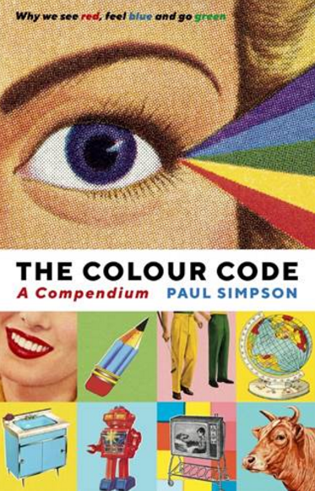
中文书名：《颜色代码》
英文书名：THE COLOUR CODE
作 者：Paul Simpson
出 版 社：Profile
代理公司：ANA/Lauren Li
页 数：178页
出版时间：2021年10月
代理地区：中国大陆、台湾
审读资料：电子稿
类 型：大众文化

内容简介：
《颜色代码》是一段引人入胜的旅程，探索了各种颜色的文化基因，比如革命的红、忧郁的蓝、颓废的黄、邪恶的绿、皇家的紫、单调的棕、新教的黑、太空的白、性别中立的粉和被忽视的灰。

到底有多少种颜色？保罗·辛普森（Paul Simpson）以国际视角来研究他的课题——在西方，我们看到的是七种颜色，中国人看到的是五种，而亚马逊的皮拉哈部落（Pirahã）根本没有光谱这个词。颜色不是我们看到的东西，而是我们思考的东西。在这本流行文化杂记中，保罗·辛普森选取了11种颜色，探讨了它们如何塑造了我们作为一个物种的进化，如何在政治和文化中说服我们，如何让我们表达或压抑个性。他在书里还调查了一些别的问题，比如粉色相关的性别变化、绿色相关的恶毒潜力、灰色相关的性能减弱，以及橙色相关的在欧洲塑造权力的方式。

这本书极具娱乐性——是科学、艺术心理学、音乐、政治、时尚、语言学、历史和体育的融合，易于理解。

作者简介：
保罗·辛普森（Paul Simpson）一直从事文化方面的写作，作为一名获奖记者，他创办了著名的足球月刊《442》（FourFourTwo），还负责杂志《设计委员会》（Design Council）的编辑。他还写过关于邪典电影（cult movies）、猫王埃尔维斯·普雷斯利（Elvis Presley）和托尔金（Tolkien）的书。在买了一套黄色西装，却被告知不能穿它去办公室后，他对色彩产生了兴趣。

谢谢您的阅读！
请将回馈信息发至：李文浩 （Lauren Li）
安德鲁﹒纳伯格联合国际有限公司北京代表处
北京市海淀区中关村大街甲59号中国人民大学文化大厦1705室, 邮编：100872
电话：010-82449901
传真：010-82504200
Email: JHuang@nurnberg.com.cn
网址：www.nurnberg.com.cn
微博：http://weibo.com/nurnberg
豆瓣小站：http://site.douban.com/110577/
微信订阅号：安德鲁书讯


